www.cnbanbao.cn

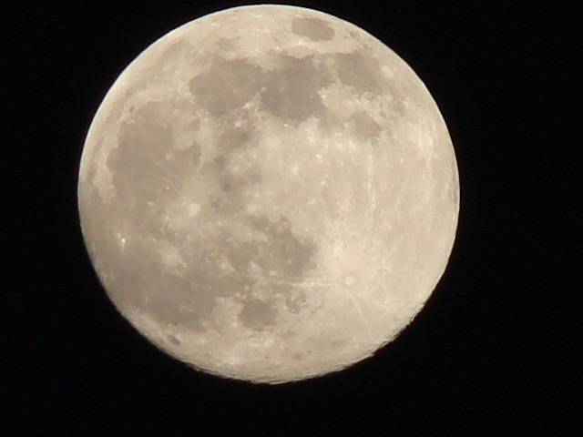
中秋节有悠久的历史，和其它传统节日一样，也是慢慢发展形成的，古代帝王有春天祭日，
秋天祭月的礼制，早在《周礼》一书中，已有“中秋”一词的记载。后来贵族和文人学士也
仿效起来，在中秋时节，对着天上又亮又圆一轮皓月，观赏祭拜，寄托情怀，这种习俗就这
样传到民间，形成一个传统的活动，一直到了唐代，这种
祭月的风俗更为人们重视，中秋节
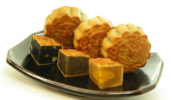
才成为固定的节日，《唐书·太宗记》记载有“八月十五中秋节”，这个节日盛行于宋朝，至明清时，已与元旦齐名，成为我国的主要节日之一。 中秋节的传说是非常丰富的，嫦娥奔月，吴刚伐桂，玉兔捣药之类的神话故事流传甚广。
中秋节吃月饼相传始于元代。当时，中原广大人民不堪忍受元朝统治阶级的残酷统治，纷纷起义抗元。朱元璋联合各路反抗力量准备起义。但朝庭官兵搜查的十分严密，传递消息十分困难。军师刘伯温便想出一计策，命令属下把藏有“八月十五夜起义”的纸条藏入饼子里面，再派人分头传送到各地起义军中，通知他们在八月十五日晚上起义响应。到了起义的那天，各路义军一齐响应，起义军如星火燎原。很快，徐达就攻下元大都，起义成功了。消息传来，朱元璋高兴得连忙传下口谕，在即将来临的中秋节，让全体将士与民同乐，并将当年起兵时以秘密传递信息的“月饼”，作为节令糕点赏赐群臣。此后，“月饼”制作越发精细，品种更多，大者如圆盘，成为馈赠的佳品。以后中秋节吃月饼的习俗便在民间流传开来。
中秋传说之二——朱元璋与月饼起义

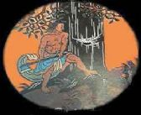
关于中秋节还有一个传说：相传月亮上的广寒宫前的桂树生长繁茂，有五百多丈高，下边有一个人常在砍伐它，但是每次砍下去之后，被砍的地方又立即合拢了。几千年来，就这样随砍随合，这棵桂树永远也不能被砍光。据说这个砍树的人名叫吴刚，是汉朝西河人，曾跟随仙人修道，到了天界，但是他犯了错误，仙人就把他贬谪到月宫，日日做这种徒劳无功的苦差使，以示惩处。李白诗中有“欲斫月中桂，持为寒者薪”的记载。

嫦娥偷吃丈夫后羿从西王母那儿讨来的不死之药，逃奔到了月亮。月亮上广寒宫里琼楼玉宇，但嫦娥孤独凄凉。她十分后悔，日夜思念丈夫、回忆人世间的温情。嫦娥让吴刚砍伐桂树，让玉兔捣药，想配药飞回人间与后羿团聚。

